Муниципальное бюджетное общеобразовательное учреждение
«Средняя общеобразовательная школа №2 им. А.И.Исаевой»

ПРОЕКТ
«ФОРМЫ И МЕТОДЫ РАБОТЫ С ДЕТЬМИ
ИЗ НЕБЛАГОПОЛУЧНЫХ СЕМЕЙ
И ИХ РОДИТЕЛЯМИ»

Сроки реализации проекта: 2018 -2022 учебный год.

Автор проекта:
классный руководитель
Нуриахметова Л.Р.

г.Нефтеюганск
2018г.
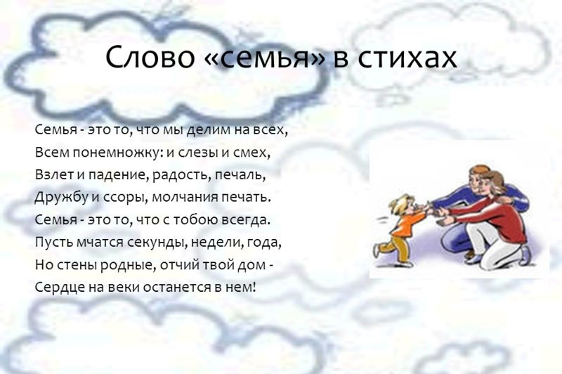

Введение
Институт семьи представляет собой ту первую группу, куда сразу после рождения попадает ребенок. Сегодня семья, как социальный институт переживает острый кризис, причинами которого являются как внешние противоречия (между обществом и семьей), а также внутрисемейные противоречия, которые приводят к увеличению количества неблагополучных семей, что не способствует успешному воспитанию и развитию детей в семье, реализации ими своих прав, удовлетворения потребностей.
Актуальность проблемы проекта:
В жизни каждого человека семья занимает особое место. В семье растёт ребёнок, и с первых лет своей жизни он усваивает нормы общения, нормы человеческих отношений, впитывая из семьи добро и зло, всё, чем характерна его семья. Именно в семье ребёнок получает первый жизненный опыт, поэтому очень важно в какой семье воспитывается ребёнок: благополучной или неблагополучной. Приходится сталкиваться с различными типами семей. Но первоочередная задача в работе с семьёй группы риска – это разрешение кризисных ситуаций, которые чаще всего встречаются в семьях, в которых не обеспечиваются условия для развития каждого члена семьи. Такая семья носит название «неблагополучная» или семья «группы-риска».
Большое внимание в школе уделяется воспитательной работе, это проведение: акций, собраний, лекториев, круглых столов, встреч со специалистами учреждений системы профилактики безнадзорности и правонарушений несовершеннолетних , но вместе с тем, рост подростковой преступности сегодня становится государственной проблемой и грозит перерасти в национальную трагедию. Ежегодно в стране становится более 300 тысяч уголовных деяний несовершеннолетних, причём 100 тысяч из них совершается детьми, не достигшими возраста уголовной ответственности.
Причиной тому является среда, в которой растёт ребенок. Многие дети современной России оказываются в асоциальной, зачастую криминальной среде.
Анализ ситуации показывает, что падение уровня жизни многих россиян, крушение или ослабление влияния социальных институтов, призванных заниматься воспитанием детей и подростков, прежде всего, института семьи, привели во- первых, к значительному увеличению числа семей так называемой «группы риска» и, во- вторых, количества социальных сирот и подростков с девиантным поведением. Эти дети, как правило, являются отторгнутыми семьёй, обществом, государством.
Сроки реализации проекта: 2018-2022 учебный год.

Цель проекта: поиск новых подходов в работе с неблагополучной семьёй, оптимальных форм и методов педагогического воздействия для оказания помощи и оздоровления детско - родительских отношений; разработка и реализация комплексной программы взаимодействия педагога с неблагополучной семьёй, укрепление института семьи, возрождение семейных ценностей и традиций, укрепление межпоколенческих связей.
Задачи проекта:
1. Диагностирование и определение социально – педагогических и психологических проблем, оказывающих негативное воздействие на становление и развитие личности ребёнка в семье. 2. Осуществление посредничества в кризисных ситуациях для семьи и ребёнка, мобилизация потенциальных возможностей семьи, информирование родителей о правах несовершеннолетнего ребёнка; 3. Изменение отношений в семье в результате анализа семейной ситуации, формирование новой позитивной стратегии и тактики; 4. Организация просветительской работы по овладению родителями психолого – педагогическими знаниями в области семейного воспитания. 5. Вовлечение родителей во внеурочную деятельность. 6. Разработка педагогических свойств сотрудничества с неблагополучными семьями.
Программа реализации проекта
Неблагополучная семья – это семья, в которой ребёнок испытывает дискомфорт, стресс, пренебрежение со стороны взрослых, подвергается насилию или жестокому обращению. Главной характеристикой такой семьи является отсутствие любви к ребёнку, заботы о нём, удовлетворение его нужд, защиты его прав и законных интересов.
Что нужно знать о неблагополучной семье?
- Материально – бытовые условия.
- Эмоционально – нравственный климат.
- Режим для ребёнка в семье.
- Методы и приёмы воздействия взрослых на детей.
- Семейный досуг.
- Уровень педагогической культуры родителей.
Типы неблагополучных семей
Классификация неблагополучных семей производится на основе доминирующих в них проблем:
- педагогически несостоятельная семья;
- конфликтная семья;
- асоциальная (асоциально – криминальная) семья;
- аморальная семья.
Причины неблагополучия
1. Злоупотребление алкоголем, наркотиками, где чаще всего формируются личности с отклонениями в нравственном и психическом развитии, представляющие опасность для общества.
2. Конфликтные ситуации (открытые и скрытые).
3. Ориентация на материальное обеспечение ребёнка, отсутствие заботы о его воспитании и духовном развитии.
Вышеуказанная классификация неблагополучных семей и выявление причин их неблагополучия позволяет наполнить содержанием профилактическую и коррекционную работу с конкретной семьёй.
Формы и методы работы с неблагополучными семьями
Неблагополучным семьям необходима постоянная активная поддержка со стороны образовательного учреждения. В зависимости от характера проблем таким семьям оказывается образовательная (в предотвращении возникающих семейных проблем и формирование педагогической культуры родителей, а также помощь в воспитании), психологическая (направленная на создание благоприятного микроклимата в семье в период кризиса и коррекция межличностных отношений), организационная (организация семейного досуга), координационная (направленная на активизацию различных ведомств и служб по совместному разрешению проблемы) помощь.
В работе с неблагополучными семьями можно использовать следующие формы и методы:
- управленческо – воспитательные (активные),
- ситуационно-ролевые игры,
- социально – психологические тренинги.
Индивидуальные, групповые и фронтальные формы работ позволяют глубже изучить неблагополучную семью.
Классным руководителем должна вестись комплексная работа, направленная на ранее выявление и постановку на учёт ребёнка из неблагополучной семьи, определение причин неблагополучия семьи, организацию профилактики правонарушений, оказание информационной помощи семье.
На основе изучения существующих проблем семьи, исследования жилищно – бытовых условий проживания семьи, знакомства с членами семьи и её окружением, выявления причин неблагополучия в семье (её особенностей и ценностных ориентаций), анкетирования взаимоотношений в семье, педагог делает вывод, что эта семья относится к «группе риска» и ведёт с ней целенаправленную работу на её исцеление.
Система принципов семейного воспитания:
- дети должны расти и воспитываться в атмосфере доброжелательности, любви и счастья;
- родители должны понять и принять своего ребёнка таким, каков он есть, и способствовать развитию;
- воспитательные воздействия должны строиться с учётом возрастных, половых, индивидуальных особенностей;
- диагностическое единство искреннего, глубокого уважения к личности и высокой требовательности к ней должно быть положено в основу систему семейного воспитания;
- личность самих родителей идеальная модель для подражания детей;
- воспитание должно строиться с опорой на положительное в растущем человеке;
- все виды деятельности, организуемые в семье с целью развития ребёнка, должны быть построены на игре;
- оптимизм и мажор – основа стиля и тона общения с детьми в семье.
Эффективные меры воздействия на неблагополучную семью:
- лишение родительских прав;
- консультирование;
- обучающие консультации для родителей;
- помощь общественных организаций;
- влияние через СМИ;
- пропаганда здорового образа жизни;
- пропаганда семейных ценностей;
- оказание материальной помощи;
- административные штрафы;
- постоянный патронаж;
- обеспечение бесплатным питанием детей из неблагополучных семей;
- бесплатное лечение детей и оздоровление в период каникул;
- взаимодействие всех служб в раннем выявлении и индивидуальный подход к решению проблем каждой семьи.
Последствия жизни и воспитание в неблагополучной семье
- Детская безнадзорность и беспризорность;
- Побеги из дома;
- Половая распущенность;
- Правонарушения и преступная деятельность;
- Алкоголизм;
- Наркомания и токсикомания.
Рабочий план реализации проекта.

При разработке плана работы с детьми из неблагополучных семей и их родителей проведены следующие мероприятия:

№ | Наименование мероприятий | Сроки выполнения | Ответственный
 | Диагностика, выявление  неблагополучных семей и детей «группы риска»  Проведение тестов, опросов, исследований семейных ситуаций. | Сентябрь, по необходимости в течение года | Классный руководитель,  социальный педагог
 | Составление карты неблагополучных семей. | Сентябрь, октябрь, по необходимости в течениие года | Классный руководитель, социальный педагог
 | Посещение на дому, составление акта обследования жилья. | Сентябрь, октябрь, по необходимости в течение года | Классный руководитель, социальный педагог
 | Индивидуальное консультирование родителей и детей из неблагополучных семей. | Постоянно в течение года | Классный руководитель, социальный педагог
 | Родительский всеобуч и родительские собрания. Беседы на педагогические темы:  - вредные привычки детей и родителей;  - совместное проведение свободного времени;  - личный пример родителей;  - профилактика правонарушений;  - стили семейного воспитания  -родительский авторитет: из чего он складывается;  - идеальные родители глазами детей, идеальные дети глазами родителей;  - здоровье родителей - здоровье детей; | Один раз в месяц | Классный руководитель, социальный педагог
 | Совместная работа по реабилитации неблагополучных детей и их родителей с Социальной службой города, КДН и ЗП, ПДН ОМВД  Рейды по детям «группы риска»;  Вызов на заседания Совета профилактики, КДН и ЗП. | Постоянно в течение года | Социальный педагог
 | Интерактивные формы работы с неблагополучными семьями:  - анкетирование родителей и детей из неблагополучных семей с целью выявления степени неблагополучия;  - тренинги для родителей, направленные на преодоление асоциальных явлений в семье;  - тренинги для детей из неблагополучных семей, направленные на преодоление дезадаптации. | Постоянно в течение года | Социальный педагог, педагог- психолог
 | Организация и проведение акций и мероприятий («День семьи», «День матери», «День пожилого человека», «Нет наркотикам и СПИДу»). | По плану | Классный руководитель, социальный педагог
 | Привлечение родителей для организации общешкольных мероприятий. | Постоянно в течении года | Классный руководитель, социальный педагог
 | Классные часы с целью выяснения мнения детей на заданную тему, её обсуждения и определения возможных форм поведения в заданной ситуации. | Постоянно в течении года | Классный руководитель, социальный педагог
 | Индивидуальные консультации для более открытого и доверительного разговора с детьми и родителями. | Постоянно в течении года | Классный руководитель, социальный педагог

Ожидаемые результаты
Результат проекта оценивается, прежде всего, по результатам уменьшения количества неблагополучных семей и детей из этих семей, улучшение взаимоотношений в семьях, увеличение числа родителей, отказавшихся от вредных привычек. Мероприятия, запланированные в проекте, будут способствовать улучшению ситуации.
Эффективность работы с детьми из неблагополучных семей и их родителями зависит от использования возможностей окружающего социума, различных государственных и общественных структур, направленных на поддержку семьи и ребёнка.
Семейное неблагополучие, как правило, отягощено не одним, а несколькими факторами. Помощь, направленная только на один фрагмент, не решит проблемы, а уведёт её в другую сторону. Следовательно, комплексный подход является одним из главных условий эффективности работы с неблагополучными детьми и их родителями.

Список используемой литературы:
1. Конституция РФ, М.: «Юридическая литература», 1995.
2. Федеральный закон РФ от 24.06.1999 «Об основах системы профилактики безнадзорности и правонарушений несовершеннолетних», № 120 – ст.1299.
3. Указ Президента РФ от 14 мая 1996г. «Об основных направлениях государственной семейной политики».
4. Семейный кодекс РФ от 29 декабря 1995г.
5. Павленюк ПД «Технология социальной работы» - М.: 2002г.
6. Содержание и организация деятельности территориальных центров социальной помощи семье и детям / под ред. Е.И. Холостовой – М., 1997г.
7. Антонов, Медков «Микросоциология семьи», М.: 1998г.
8. «Социальная работа» под ред. В.И. Курбатова, Ростов н/Д: Феникс, 2003 – 480с.
9. М.В. Фирсов, Е.Г. Студенова «Теория социальной работы», М.: Владос, 2001- 438с.
10. А.В. Артюхов «Государственная семейная политика и ее особенности в России» Жур. Социс № 7, 2002.
11. Е. А. Холостова «Теория и практика социальной работы. – М.: Инфра-М, 2002г.
12. «Технология социальной работы» / под ред. Е.И. Холостовой – М.: Инфра 1998г.
13. Сатир В. «Как построить себя и свою семью» - М.: Педагогика – Пресс, 1992 – 192с.
14. П.Д. Павленок «Введение в профессию: Социальная работа» - М.: 1998г.
15. Н. Пивоварова «Комплексная помощь семьям с детьми» Журнал: Социальная работа, № 3, 2003г.
16. В. Игнатьев «Реабилитация подростков в семейной воспитательной группе» Журнал: Социальная работа, № 1, 2002г.

Приложение 1
Матрица определения социального благополучия ребенка
№ | Социальные характеристики | Балл
1 | Состав семьи ребенка
а | Мать, отец, дедушка, бабушка | 5
б | Только мать и отец | 4
с | Мать и отчим, отец и мачеха | 3
д | Одна мать, один отец | 2
е | Нет родителей: бабушка, дедушка, другие родственники | 1
2 | Успеваемость в школе
а | Хорошая | 5
б | Удовлетворительная | 4
с | Неудовлетворительная | 3
д | Оставил школу, работает | 2
е | Оставил школу, не работает | 1
3 | Здоровье ребенка
а | Практически здоров | 5
б | Часто болеет в пределах нормального развития | 4
с | Имеет хронические болезни | 3
д | Отставание в умственном развитии | 2
е | Имеет врожденные патологии, нервно-психические болезни | 1
4 | Жилищные условия жизни семьи
а | Благоустроенная отдельная квартира | 5
б | Отдельная комната с родителями супругов | 4
с | Полублагоустроенная квартира | 3
д | Неблагоустроенная отдельная квартира | 2
е | Комната в общежитии, в бараке без удобств | 1
5 | Доход семьи
а | Могут практически ни в чем себе не отказывать | 5
б | Денег в основном хватает, но для покупки товаров длительного пользования берут кредит или в долг | 4
с | На повседневные расходы денег хватает, но покупка одежды вызывает трудности | 3
д | Живут от зарплаты до зарплаты | 2
е | Денег до зарплаты не хватает | 1
6 | Уровень социального благополучия семьи
а | Атмосфера взаимной поддержки, доброжелательности, любви | 5
б | Здоровый образ жизни без особой эмоциональной окраски: без ссор и без большой привязанности, живут «по привычке» | 4
с | В семье ссоры, скандалы, один из родителей склонен к выпивкам | 3
д | Судимость родителей, пьянство, рукоприкладство одного (обеих) родителей | 2
е | Состоят на учете с диагнозом алкоголизм, наркомания, асоциальное поведение | 1
7 | Поведение ребенка в школе
а | Хорошее | 5
б | Удовлетворительное | 4
с | Неудовлетворительное | 3
д | Неоднократно был замечен в асоциальном поведении | 2
е | Состоит на учете в ПДН, КДН или ВШК | 1
8 | Внешкольное общение ребенка
а | Постоянное посещение занятий в кружках, секциях, на основе общих позитивных интересов | 5
б | Несистемное досуговое общение по интересам, разовые встречи для совместного проведения свободного времени | 4
с | Пустое времяпрепровождение, отсутствие позитивных целей | 3
д | Асоциальные группы с ориентацией на выпивку, мелкое хулиганство, драки, токсичные вещества | 2
е | Криминогенные группы, состоящие на учете в ПДН, с направленностью интересов на мелкие кражи, угоны транспортных средств, наркотики | 1
9 | Жизненные цели ребенка
а | Четко определенные, конструктивные жизненные планы, стремление к достижению поставленных целей | 5
б | Позитивная ориентация в формировании жизненных целей, но представление о путях и средствах их достижения расплывчаты | 4
с | Отсутствие определенных целей и планов на будущее или наличие нереальных планов, социальная незрелость, надежда на «авось» | 3
д | Цели носят, скорее, негативную окраску, примитивны, бездуховны, референтная группа -сверстника с асоциальной направленностью интересов | 2
е | Явно негативные, асоциальные ориентации на жизненные цели, отсутствие установки на общественно полезный труд. Интересы ограничены, отмечаются правонарушения, состоит на учете в КДН | 1
10 | Эмоциональные отношения родителей с детьми
а | Постоянная поддержка, разумная требовательность, демократизм отношений, атмосфера доверия | 5
б | Слепая любовь, гиперопека | 4
с | Для родителей первична собственная жизнь, но отношению к детям доброжелательное, заинтересованное | 3
д | Равнодушие, отсутствие заботы о детях, безнадзорность, дети как дополнительное бремя дополнительные проблемы | 2
е | Напряженно-конфликтные отношения родителей с детьми, различные формы насилия, применяемые к детям | 1

Инструкция по определению социального благополучия ребенка.

Таблица позволяет определить уровень социального благополучия ребенка, а также наметить пути коррекционной и профилактической работы в зависимости от выявленных проблемных сфер жизнедеятельности ребенка.
Общая сумма баллов 150. При анализе характеристик конкретного ребенка набор баллов:
- ниже 30-предполагает принадлежность ребенка к группе повышенного риска (чем меньше баллов, тем выше риск);
- от 31 до 40- социальное благополучие ребенка определяется в пределах средней нормы;
- более 40- высокий уровень социального благополучия ребенка (чем дольше баллов, тем выше уровень благополучия).

Приложение 2
БЕСЕДА
С ДЕТЬМИ "ГРУППЫ РИСКА"

Тема: "Табакокурение: психология и физиология и последствия табакокурения"
Цель беседы:
1. Выявить причины употребления табака.
2. Познакомить с немедленными и отдаленными последствиями курения.
3. Разъяснить понятие "пассивное курение", вред пассивного курения для человека.
4. Выработать негативное отношение к курению.
План беседы
1. 1.Приветствие педагога и игра - активатор "ДА - НЕТ"
2.Дискуссия "К чему может привести употребление табака?"
3.Игра "Кто больше?"
4.Игра "Что можно купить на деньги курильщика?"
5.Дискуссия "Как хорошо не курить!"
6.Заключение.
Ход беседы
Здравствуйте ребята!
Тема сегодняшней нашей беседы "К чему может привести
употребление табака:" А для начала поиграем в игру "ДА-НЕТ"
ИГР А - АКТИВАТОР "ДА - НЕТ"
Педагог произносить утверждение, например: "Я люблю смотреть футбол". Все вытягивают руку и, если не согласны - вниз. Характер утверждений становится более серьезным, например: "Мне иногда бывает одиноко". Утверждения может произносить любой участник группы.

Педагог: Спасибо, вы хорошо поиграли, обменялись мнениями.

Дискуссия "К чему может привести употребление табака?"
Педагог: Много ли у нас курящих людей в обществе? Почему же люди начинают курить? Назовем и запишем на доске и в тетради в две колонки причины курения и некурения.
Причины курения: | Причины некурения:
необходимость расслабиться | сохранить здоровье
собрать мысли | избежать болезней
снять эмоциональное напряжение | не нравится вкус сигарет
за "компанию" | сохранить красивую внешность
широкая реклама сигарет через средства массовой информации | неприятный запах и т.д.

Педагог: Спасибо ребята, вы хорошо раскрыли причины курения и некурения.
На сегодняшний день создается впечатление, что сигареты - это спутник успеха в жизни серьезного человека. Многие действительно закуривают свою первую сигарету, стремясь быть похожими на своих героев, не смотря на то что "Минздрав предупреждает". Так, о чем же предупреждает Минздрав? Какие вредные вещества содержаться в табаке? Информация педагога:
При курении образуется до 6 тысяч вредных для организма человека компонентов, 80% из которых стимулируют образование раковых клеток и около 30% относятся к ядам натурального действия. Это никотин, углекислый газ, канцерогенные смолы, радиоактивные вещества. В 80-х годах никотин Всемирной организацией здравоохранения был причислен к мягким наркотическим веществам. Варианты ответов:
Рак легких, рак гортани, отравление, язва желудка, депрессия, склероз сосудов, инфаркт, инсульт, мигрень, слабость.
Педагог: Это действительно так. Человека, который курит заболевает табакизмом - организм достаточно быстро привыкает к табаку, впадает в зависимость от него. Курящему человеку требуется выкуривать все больше сигарет, и вскоре он уже совсем не может обойтись без табака.
А это уже болезнь. И для того, чтобы человек не заболел этой болезнью, он не должен курить.

Игра "Кто больше?"
Кто больше предложит способов, для того чтобы не закурил
Варианты ответов:
Сила воли
Заниматься спортом
Иметь хобби
Избегать компаний, где много курят.
Быстрая ходьба
Находиться больше в компании, где поддерживают ваши интересы.

Игра "Что можно купить на деньги курильщика?"
Варианты: книгу, хороший диск, теннисную ракетку, мяч, одежду и т.п.
Задача: подсчитать, что можно купить на те деньги, которые курильщик тратит на приобретение сигарет.

Дискуссия "Как хорошо не курить"
Класс делится на две группы: одна группа обсуждает "Как хорошо не курить", другая - "Почему курить плохо?".
В конце дискуссии каждая группа аргументирует свои варианты ответов.
Педагог: Большое спасибо Вам, Вы хорошо поработали. И в заключении, пусть каждый из Вас скажет, что на этом занятии было интересным и полезным. А может быть, что-то было непонятным, обидным.
Приложение 3
Памятка для классных руководителей при взаимодействии с неблагополучными семьями.
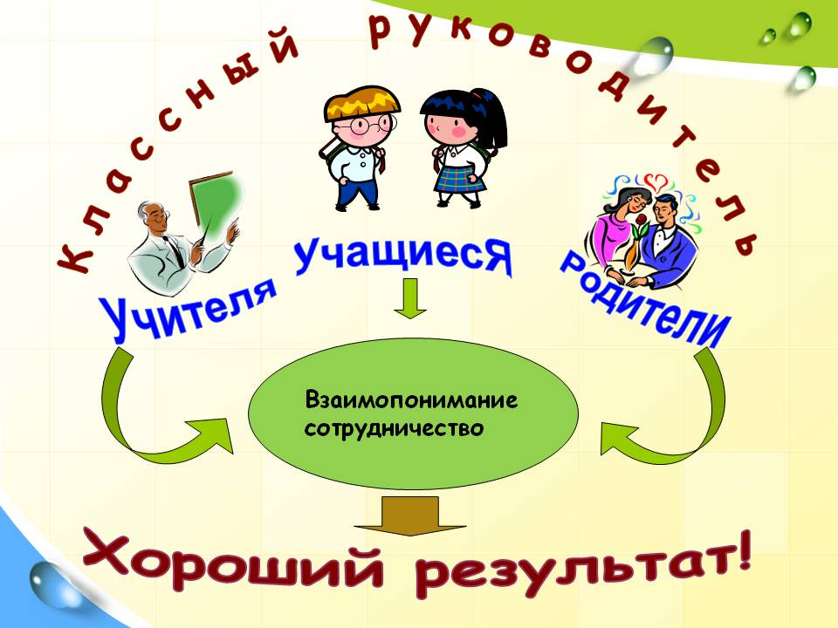

1. Никогда не предпринимайте воспитательных действий в плохом настроении.
2. Четко и ясно определите для себя, чего Вы хотите от семьи, что думает семья по этому поводу, постарайтесь убедить ее в том, что Ваши цели - это, прежде всего их цели.
3. Не давайте окончательных готовых рецептов и рекомендаций. Не поучайте родителей, а показывайте возможные пути преодоления трудностей, разбирайте правильные и ложные решения ведущие к цели.
4. Классный руководитель обязан поощрять успехи, замечать даже самые незначительные успехи.
5. Если есть ошибки, неверные действия, укажите на них. Дайте оценку и сделайте паузу, чтобы семья осознала услышанное.
6. Дайте понять семье, что сочувствуете ей, верите в нее, несмотря на оплошности родителей.

Приложение 4
При работе с неблагополучными семьями классному руководителю необходимо:
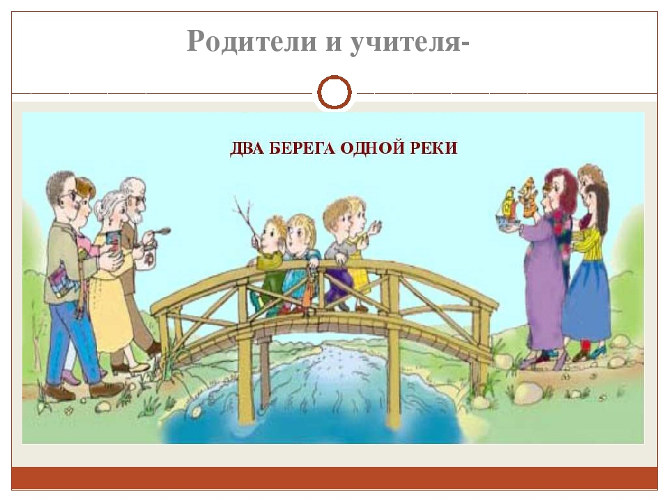
1. Выявление неблагополучных семей как средство профилактики социального сиротства (знание условий проживания ребёнка, наличие акта материального обследования).
2. Повышение педагогической культуры всех категорий родителей: - Организация педагогического просвещения. Убеждение родителей в том, что семейное воспитание - это не морали, нотации или физические наказания, а весь образ жизни родителей (в первую очередь здоровый), образ мыслей, поступков самих родителей, постоянное общение с детьми с позициигуманности. - Привлечение родителей в качестве активных воспитателей (семейные праздники в школе, внеурочная внешкольная деятельность, участие в управлении школой).
3. Во избежание насилия, жестокости, агрессивного поведения по отношению к своим детям формировать правовую культуру родителей.
4. Проведение контрольно-коррекционной работы с родителями (анкетирование, тестирование, анализ уровня воспитанности, обученности детей, индивидуальные беседы и т.д.).
5. Учитывать особенности воспитания в каждой отдельной семье, опираясь на положительный опыт повышать приоритет семьи и семейных традиций у всех субъектов образовательной деятельности: детей, родителей, педагогов.
Приложение 5

«Учимся понимать своих детей».

Тренинговое занятие для родителей

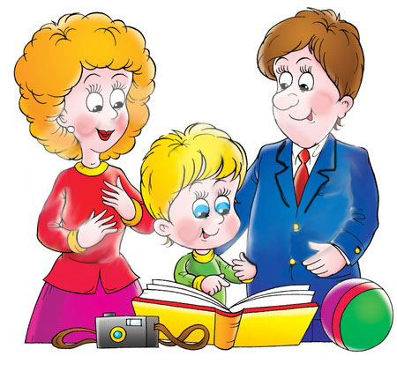
Тема: Учимся понимать своих детей

Цель: повышение психологической компетентности родителей в вопросах воспитания и развитие эффективных навыков коммуникации с детьми.
Задачи тренинга:
- усиление способности родителей к пониманию и вчувствованию в эмоциональный мир своего ребенка, через установление визуального контакта, физического контакта, наблюдение и совместную деятельность;
- изменение неадекватных родительских позиций;
- оптимизация форм родительского взаимодействия в процессе воспитания детей.
Содержание:
- повышение родительской компетентности в вопросах воспитания
- формирование нового типа отношений равноправия и партнерства
- продуктивные виды деятельности, где функции «лидера» и «ведомого» разделены между родителем и ребенком.
- стимулирование общения с родителями и другими участниками группы
«Первичный кодекс группы»:
- предмет дискуссии – дети и способы взаимодействия с ними родителей;
- все члены группы имеют право на свободное участие в дискуссии, лишенной формализма и рутины;
- ведущий не является абсолютным авторитетом, единственным источником информации и суждений, которые обязательно должны быть приняты всеми членами группы.
Ход работы:
Вступление
Как бы ни жил человек, ему все равно требуется семья. Семью не заменишь ни деньгами, ни карьерой, ни друзьями. Ребёнок не выбирает семью, родителей и в детстве очень зависит от малого круга общения. В жизни каждого человека родители играют большую и ответственную роль. Они дают первые образцы поведения. Ребенок подражает, стремится быть похожим на мать и отца. Когда родители понимают, что во многом от них самих зависит формирование личности ребенка, то они ведут себя так, что все их поступки и поведение в целом способствуют формированию у ребенка тех качеств и такого понимания человеческих ценностей, которые они хотят ему передать.
Семья — как элемент пазла: найдешь недостающий кусочек, и картинка жизни сложится…
В жизни каждой семьи однажды наступает радостный и вместе с тем волнительный момент: подросший малыш, с новеньким ранцем за спиной и огромным букетом в руке, отправляется первый раз в первый класс.
И конечно, в каждой семье, где растут дети, перед взрослыми встает целый ряд вопросов: что такое "готовность к школе"? Как и когда, начинать готовить ребенка к школе? Какую школу выбрать?
Давайте, остановимся на этих вопросах и попытаемся получить на них краткие ответы.
Ребенок - такой же человек, только маленький! Не спешите ругать его, или указывать на ошибки и неудачи, постарайтесь спокойно выяснить причину, помогите ребенку отдохнуть от произошедшей неудачи. Например, можно вместе пойти погулять или поиграть во что-нибудь, можно притвориться сказочным героем, который пришел на помощь, или просто приласкать и взбодрить своего любимого сына или дочку.
Опыт работы показывает, что ребёнок шестилетнего возраста в недостаточной степени готов к обучению в школе, а значит и все выше перечисленные показатели у него недостаточно сформированы
- Работа с залом. Психологический настрой
Встаньте, пожалуйста, те, у кого .... есть семья
Встаньте, пожалуйста, те, кто любит свою семью
Встаньте пожалуйста, те, у кого .... есть дети
Встаньте, пожалуйста, те, у кого .... есть дочь
Встаньте, пожалуйста, те, у кого .... есть сын
Встаньте, пожалуйста, те, у кого дети первоклассники
Встаньте, пожалуйста, те, кому интересна сегодняшняя тема – воспитание детей.
- Игра «Пойми меня»
Ребенок — это изумление и вера в чудо. Ребенок — это грезы и мечты, восторг и радость, шалости, проказы. И в то же время — это ревность, зависть, агрессивность, соперничество и обиды.
Ребенок — это слабости и опасения, зависимость и разочарование, капризы, доверчивость и уязвимость, наивность, искренность и доброта. Ребенок — это беззащитность, это... коктейль. Ребенок состоит из компонентов, которые не перечесть, можно лишь только схематично их наметить. Но даже схема с трудом уместится на листе.
Ребенок говорит | Ребенок чувствует
Смотри, папа, я сделал самолет из нового конструктора! | Гордость. Удовлетворение.
Мне не весело. Я не знаю, что мне делать. | Скука, поставлен в тупик.
Все дети играют, а мне не с кем. | Одиночество, покинутость.
Я могу сделать это. Мне не надо помогать. Я достаточно взрослый, чтобы сделать это сам. | Уверенность, самостоятельность.
Уходите, оставьте меня одного. Я не хочу ни с кем разговаривать. | Боль, злость, чувство не любви.
У меня не получается. Я стараюсь, но не получается. Стоит ли стараться? | Разочарование, желание бросить.
Я рад, что мои родители – ты и папа, а не другие. | Одобрение, благодарность, радость.

- Упражнение «Принятие чувств».
Участники делятся на микрогруппы по 4-5 человек, каждая из которых получает задание переформулировать неэффективные родительские ответы так, чтобы были приняты чувства ребенка. Приводим образцы заданий и возможные варианты ответов:
• «Не смей его бить! Это же твой брат!» ( «Ты можешь злиться на брата, но бить его нельзя».)
• «Не бойся. Собака тебя не тронет». («Симпатичный пес... Ho если боишься - давай перейдем на другую сторону».)
• «Улыбнись. Все не так плохо, как тебе кажется» («Я бы тоже расстроился. Ho, может, мы вместе найдем выход?»)
• «Подумаешь - укол! Даже малыш не боится, а ты...» («Да, укол - это больно. Если ты боишься, можешь взять меня за руку».)

- Разминка «Всеобщее внимание
Всем участникам игры предлагается выполнить одну и ту же простейшую задачу. Любыми средствами, не прибегая, конечно, к физическим воздействиям и местным катастрофам, постарайтесь привлечь к себе внимание окружающих. Задача усложняется тем, что одновременно ее стараются выполнить все участники игры. Определите, кому это удалось и за счет каких средств. Итак, все участники игры пытаются обратить на себя внимание как можно большего числа играющих. Начали! Подсчитываем, в заключение, кто привлек внимание большего числа участников игры.
- Мозговой штурм «Авторитет»
- Упражнение с красными лентами «ЗАПРЕТЫ».
Участвуют родитель и ребенок, которым по очереди завязывают рот, глаза, уши и т.д.
Часто мы даем себе и ребенку негативные установки:
- Руки; Не трогай руками!
- Рот: помолчи, закрой рот.
- Голова, ум: Что ты 3 часа думаешь? Не умничай. Я лучше знаю, как будет…
- Ноги: Куда пошел, сядь на место, замри.
- Уши: Никого не слушай, кроме меня
Родитель:
- Глаза бы мои тебя не видели
- Я ничего не хочу слышать…
- Ничего не поделаешь…
- Я не могу понять…
- Итак, мы разобрали функции родителей и заглянули в мир ребенка. Немного приоткрыли двери, чтобы подсмотреть, как совершается процесс взаимодействия между родителями и детьми, и рассмотрели под своим утлом — действительно ли хорошо ребенку рядом с нами, не хуже ли, чем кенгуренку в сумке кенгуру. Давайте еще раз немного вспомним то, что мы узнали.
А мы узнали много нового и важного. И надо только теперь точки расставить по местам.
Но прежде чем мы их расставим, очень хочется, чтобы Вы еще чуть-чуть присели на минутку и задали сами себе вопросы, отвечая самим себе на них. И чтоб вопросы эти и ответы невольно оживали в Ваших мыслях во время воспитания детей.
За парту садятся ваши дети. Но учиться нужно и вам, уважаемые родители! Учиться быть хорошими родителями.
- Неэффективные стратегии
Это нерациональные суждения, ограничивающие нашу свободу и формирующие ригидные родительские позиции. Очень многим родителям трудно передать ребенку ответственность за его жизнь, потому что они стремятся быть хорошими родителями, подразумевая под этим примерно следующее:
-Я должен присматривать за тем, чтобы мой ребенок нормально развивался
и вел себя вполне определенным образом.
- Я обязан руководить моим ребенком, а он - следовать моим указаниям.
- Я обязан заботиться o ребенке. В конце концов, он не виноват, что появился на свет.
- Если мой ребенок попадет в беду, я должен вызволить его из этой беды.
- Я должен жертвовать ради него всем, ибо его потребности важнее моих.
- Я должен быть начеку по отношению ко всем опасным ситуациям и защищать от них ребенка, обеспечивая его безопасность.
- Это моя обязанность - оберегать моего ребенка от страданий, неприятностей, ошибок и неудач.
Чтение хором вместо ДОЛЖЕН - ХОЧУ.
-Я ХОЧУ присматривать за тем, чтобы мой ребенок нормально развивался
и вел себя вполне определенным образом.
- Я ХОЧУ руководить моим ребенком, а он - следовать моим указаниям.
- Я ХОЧУ обязан заботиться o ребенке. В конце концов, он не виноват, что появился на свет.
- Если мой ребенок попадет в беду, я ХОЧУ вызволить его из этой беды.
- Я ХОЧУ жертвовать ради него всем, ибо его потребности важнее моих.
- Я ХОЧУ быть начеку по отношению ко всем опасным ситуациям и защищать от них ребенка, обеспечивая его безопасность.
- Это МОЕ ЖЕЛАНИЕ - оберегать моего ребенка от страданий, неприятностей, ошибок и неудач.
- Завершение . Ритуал прощания

Напоследок я осмелюсь предложить и педагогам и родителям воспользоваться добрым советом:
Через несколько коротких лет малыш вырастет и уйдет в свою собственную жизнь, напоминайте себе об этом, берегите время, которое Вам отведено провести вместе. И вы вырастите счастливого и сильного человека! ( Раздать памятки)

Подводя итог вышесказанному, хочется пожелать каждому родителю, чтобы вы БЕРЕГЛИ СВОЙ МАЛЕНЬКИЙ МИРОК - СЕМЬЮ.
ПУСТЬ В НЕЙ ПОСЕЛЯТСЯ ТОЛЬКО - ЛЮБОВЬ, СЧАСТЬЕ, ВЗАИМОУВАЖЕНИЕ И МИР! И ТОГДА ВАШИ ДЕТИ ВЫРАСТУТ НАСТОЯЩИМИ ЛЮДЬМИ И ОБЯЗАТЕЛЬНО СКАЖУТ – «У МЕНЯ САМАЯ ЛУЧШАЯ СЕМЬЯ И Я СЧАСТЛИВ!»

